Declaração de responsabilidades e transferência dos direitos autorais

Título do manuscrito:
Data:
Os autores abaixo relacionados autorizam a publicação do manuscrito supracitado após ter sido aprovado no processo editorial da Revista Saúde UNG e concordam que os direitos autorais a ele referentes se tornarão propriedade exclusiva da Revista Saúde UNG, que adota a Licença Creative Commons – CC BY (http://creativecommons.org/licenses).
Os autores declaram não haver conflitos de interesse e que concordam com as orientações contidas nas “Instruções aos Autores” no site da Revista Saúde UNG. Os autores seguiram os critérios de autoria e assumem responsabilidade pelo conteúdo do manuscrito. Declaram ainda, que foram observados todos os procedimentos éticos e que se trata de um trabalho inédito e enviado exclusivamente à Revista Saúde UNG.
Nome completo por extenso, contribuição de cada autor para elaboração do manuscrito e assinatura do (s) autor (es).

1º Autor
Nome: Luanna Andrade Jacob Rebelo
Contribuição: Elaboração e delineamento do estudo; aquisição, análise e interpretação de dados;
redação e/ou revisão do manuscrito.
Assinatura: 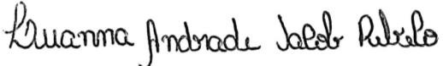

2º Autor
Nome: Andressa Franco Moreira
Contribuição : Elaboração e delineamento do estudo; aquisição, análise e interpretação de dados;
redação e/ou revisão do manuscrito.
Assinatura: 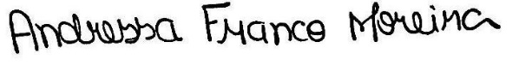

3º Autor
Nome: Ana Paula Jesus Pereira dos Santos
Contribuição: Redação e/ou revisão do manuscrito.
Assinatura:
4º Autor:
Nome: Tatiane Regina Oliveira Santos
Contribuição: Redação e/ou revisão do manuscrito.
Assinatura:

5º Autor
Nome: Nilo Manoel Pereira Viera Barreto _
Contribuição: Elaboração e delineamento do estudo; aquisição, análise e interpretação de dados;
redação e/ou revisão do manuscrito.
Assinatura:

6º Autor
Nome: Michelli Christina Magalhães Novais
Contribuição: Elaboração e delineamento do estudo; aquisição, análise e interpretação de dados;
redação e/ou revisão do manuscrito.
Assinatura:

Praça Tereza Cristina, 229 – Centro – Guarulhos – SP CEP 07023-070

